

大信会计师事务所
2023年09月
法律讯息

目录
A. 新文本 1
1. 全球最低企业税：挑战里的机遇 1
2. 政府的第67/2023/NĐ-CP号议定关于建设投资活动中的机动车交通事故责任强制保险、强制性火灾和爆炸保险 4
3. 第68/2023/NĐ-CP号议定修改第115/2022号议定越南优惠出口税表 6
4. 第70/2023/NĐ-CP号议定修改第152/2020/NĐ-CP议定规定关于外籍人员在越南工作和聘用、管理对在越南外资组织、个人工作的越南人员 8
B. 指引文本 10
1. 河内的第65202/CTHN-TTHT号公文指引增值税税率依据第15/2022/NĐ-CP号议定于2023年 10
2. 河内市税务局的第65973/CTHN-TTHT号公文关于申报、决算企业所得税 11
3. 备抵存货跌价是否计入可扣除费用当计算企业所得税时？ 11
4. 向外国人出售商品的发票 13
C. 其他信息 14
1. 河内第63648/CTHN-TTHT号公文于2023年处理错误发票 14
2. 于2023年河内市税务局颁布第67046/CTHN-TTHT号公文关于增值税发票的货物、服务名称的标准 14
3. 河内市税务局颁布第67047/CTHN-TTHT号公文关于增值税政策于2023年 15
4. 河内市税务局颁布第67051/CTHN-TTHT号公文规定关于生产产品当作分公司的固定资产于2023年。 15
5. 废料是否获得减少增值税？ 16

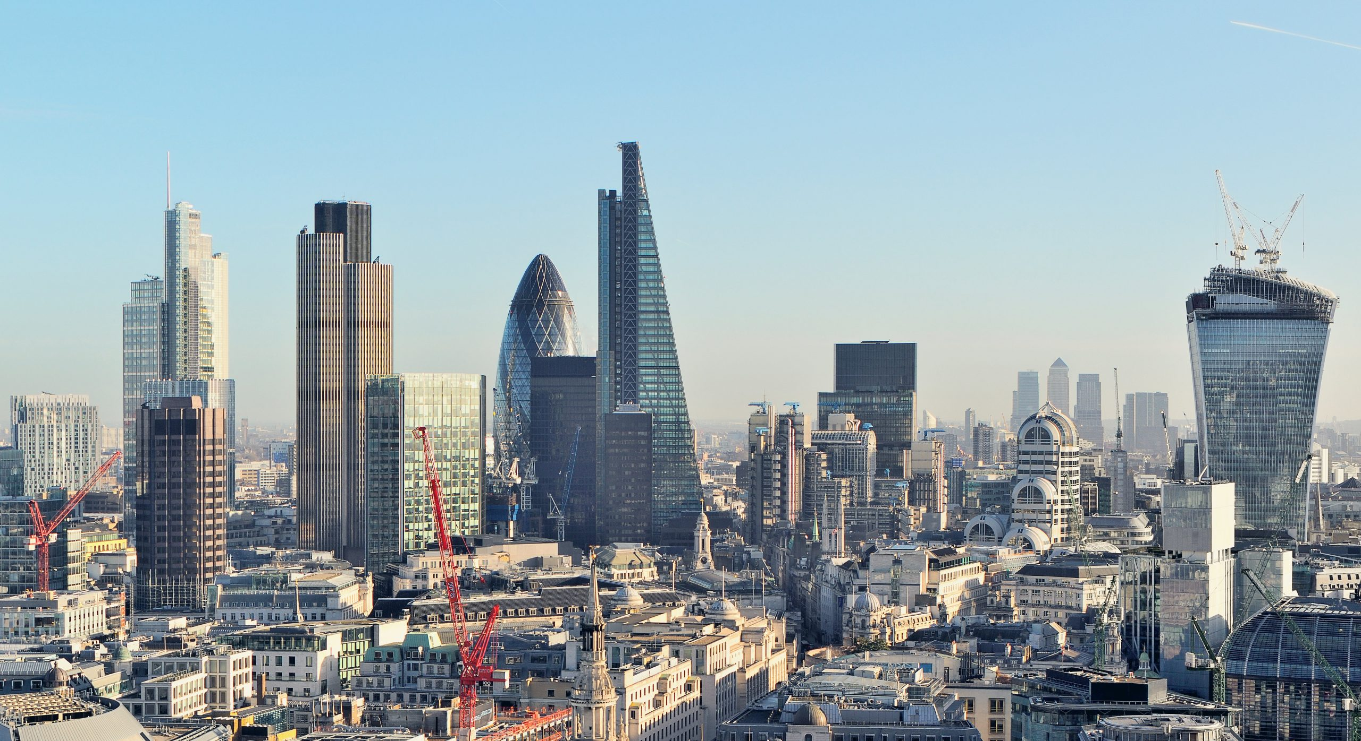
新文本

全球最低企业税：挑战里的机遇
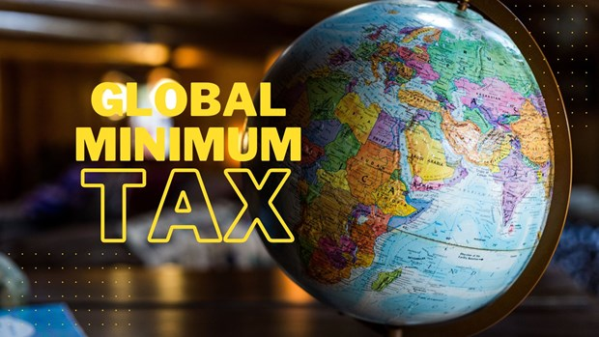
越南以税务视为优势来吸引投资的背景下，征收全球最低企业税收的事是挑战，但收回最低为12万亿越盾/年的时候也有机遇。
全球最低企业税由经济合作与发展组织（OECD）发起。目前142/142个成员国，其中越南达成共识。随着这种税务，营业收入达到7.5亿欧元以上的企业都缴纳15%税率，不管在哪个国家。
目前，在越南有超过1000家外资企业有母公司属于征收全球最低税的对象，其中，2024年起，超过70家企业有可能收到全球最低税的影响。
于4月18日，财政部及200位代表分享一些符合越南的措施 ，为了减少所有不利的影响当实施全球最低税时以及维持在越南投资的吸引力。

“全球最低税规则”科技研讨会，许多意见认为征收全球最低税是必要,但是为稳定投资要留意到建筑支持外资企业的政策。其他意见认为越南政府需要详细评估一些问题，具体如下：会征收多少补充的税率用于支持企业，哪个企业会享受这个优惠，亦如靠哪个基础来计算支持率和多少是符合。
如果越南内律化全球最低税，我们会以那个补充的税率为发展基础设施、训导人力自愿，投资技术帮助越南企业参加跨国公司的价值链。
截至目前，欧盟大部分国家和瑞士、英国、韩国、日本、新加坡、印度尼西亚、中国香港、澳大利亚等国家已确认于2024年开始实施15%全球最低企业政策。
越南是主要接收投资的国家，因此在这样的背景下，我们在要考虑为可以占主动征收税收的权利和继续创造顺利的投资环境。
据新统计，目前各经济区、工业园区内注册资本在1亿美元以上的加工制造业项目约有335个，其中值得一提的是三星、英特尔、LG、博世、夏普、松下、富士康等高科技企业。
以及目前跨国公司的收入税收平均大概12,3%，甚至摇动从2,75%-5,95%,比总规定更低，表示越南在把优惠税率视为吸引外资投资的方案。
这些项目的注册资本总额占越南FDI总额的近30%，达约1313亿美元，其可能会受到全球最低税的影响。如果在越南尚未准备好应对方案的情况下实行全球最低税率，越南正在实施的企业所得税等优惠待遇带来的利益将不再存在，影响到越南市场吸引外资方面的竞争优势。
Hong Sun先生，在越南的韩国企业协会主席提出“需要提前内率化这个税收为减少印象到越南外资企业，亦如令大型投资在打算投资入越南放心“。
Robert King 先生，东阳区税收服务领导，EY越南认定“他们关心的事是在母公司所在国家或在活动的国家该把纳税款缴纳哪个国家。如果越南不快开展不仅弄丢这个差额，而且竞争利益也被影响。眼前需要将内地最低税计算和开展为获得预收税款的权利”。
除了挑战外，实施全球最低企业税的事被视为越南提吸引FDI的战略和模型。当时，传统经济模型会转让循环经济，绿色和可持续增长。经营环境稳定，FDI经济区将对经济做出更大贡献。吸引投资的事会从税务优惠转移到增强保护法，推动高质量的劳动来源，支持设施基础良好，海关政策良好。大投资者被比作经济中的雄鹰。 越南需要加快推进保留“鹰”脚的路程当采用全球最低税时。

政府的第67/2023/NĐ-CP号议定关于机动车的交通事故责任强制保险、建设投资活动中的强制性火灾和爆炸保险
颁布日期：2023年9月6日
生效日期：2023年9月6日

机动车所有人不能获得保险的赔偿损失的8个情况
政府于2023年9月6日颁布了第67/2023/NĐ-CP号议定规定机动车的交通事故责任强制保险、建设投资活动中的强制性火灾和爆炸保险。以下是该议定的一些要注意的内容：
1.机动车造成身体和生命损害的保险责任极限为1.5亿越南盾对每个人在一场交通事故中。保险企业有责任赔偿损失对于以下的情况：
-合同外第三方的身体和生命损害由于机动车发生交通故事造成的;
-车上乘客的身体和生命损害由于机动车发生交通事故造成的。

2. 保险企业没有责任赔偿对于8个情况下：
- 机动车所有人、司机或被损害的人故意造成损害的行动；
- 司机发生交通事故了故意逃跑，不实施机动车交通事故的责任。如果司机发生交通事故故意逃跑但已经实施机动车交通事故责任的话，不属于保险除外的责任范围；
- 依据越南道路交通法规定司机不符合年龄的要求；没有驾照或不合理的驾照、驾照上被擦除或在发生交通事故时驾照过时了、等等；
- 损害导致间接的后果包含商业价值降低、使用和开采财产被损失有关的损害；
- 司机血液或呼吸中的酒精浓度超过正常值依据越南卫生部，使用法律禁止的药物和兴奋剂而造成财产损失；
- 在交通事故中财产被偷或被抢的损害；
- 财产损害特别是金、银、宝石、金钱等贵重纸张、古董、稀有图片、尸体和遗骸；
- 战争、恐怖、地震的损害。
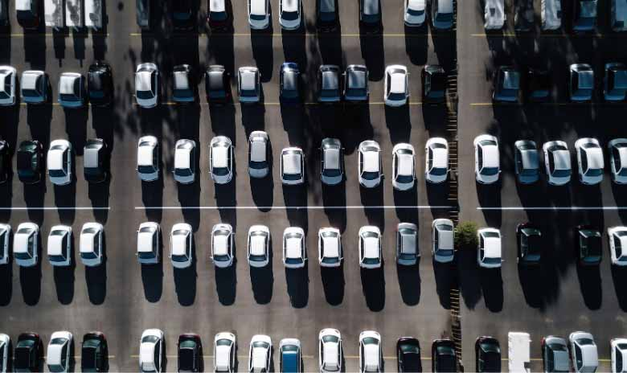
3. 机动车交通事故责任强制保险期限最低为1年和最大为3年。

第68/2023/NĐ-CP号议定修改第115/2022号议定越南优惠出口税表
颁布日期：2023年9月7日
生效日期：2023年9月7日
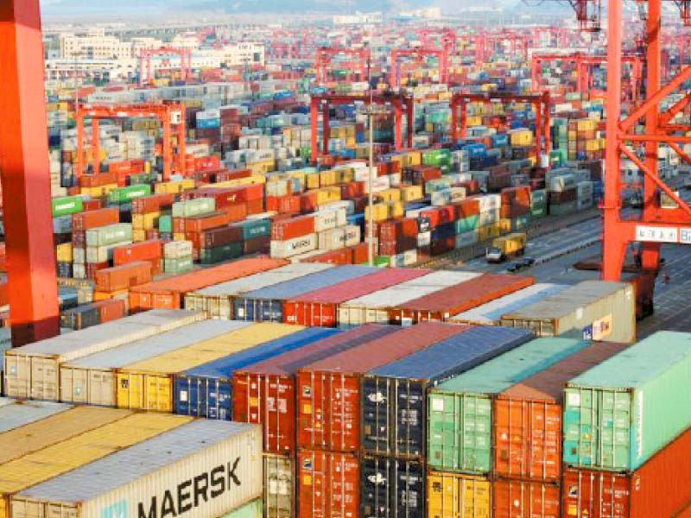
政府于2023年9月7日颁布第68/2023/NĐ-CP号议定，对越南优惠出口税表、越南特别优惠出口税表的第115/2022/NĐ-CP号议定部分条款进行修改补充。
据此，政府决定将马来西亚、智利和文莱纳入为了实施跨太平洋伙伴关系全面与进步协定（CPTPP协定）采用越南优惠出口税表、越南特别优惠出口税表在2022-2027年阶段。
第68号议定自2023年9月7日起正式有效。
- 对于2022年11月29日至2023年9月7日之前注册的从越南出口到马来西亚或从马来西亚进口到越南的货物报关单:
若符合第115号议定和第68号议定规定的所有条件，可享受进出口受惠国，如果按高额税率缴纳，海关当局将根据法律关于税务管理的规定处理多缴的税款。
- 2023年2月21日至2023年9月7日之前注册的从越南出口到智利或从智利进口到越南的货物报关单：
若符合第115号议定和第68号议定规定的所有条件，可享受进出口受惠国，如果按高额税率缴纳，海关当局将根据法律关于税务管理的规定处理多缴的税款。
- 2023年7月12日至2023年9月7日之前注册的从越南出口到文莱或从文莱进口到越南的货物报关单。
若符合第115号议定和第68号议定规定的所有条件，可享受进出口受惠国，如果按高额税率缴纳，海关当局将根据法律关于税务管理的规定处理多缴的税款。
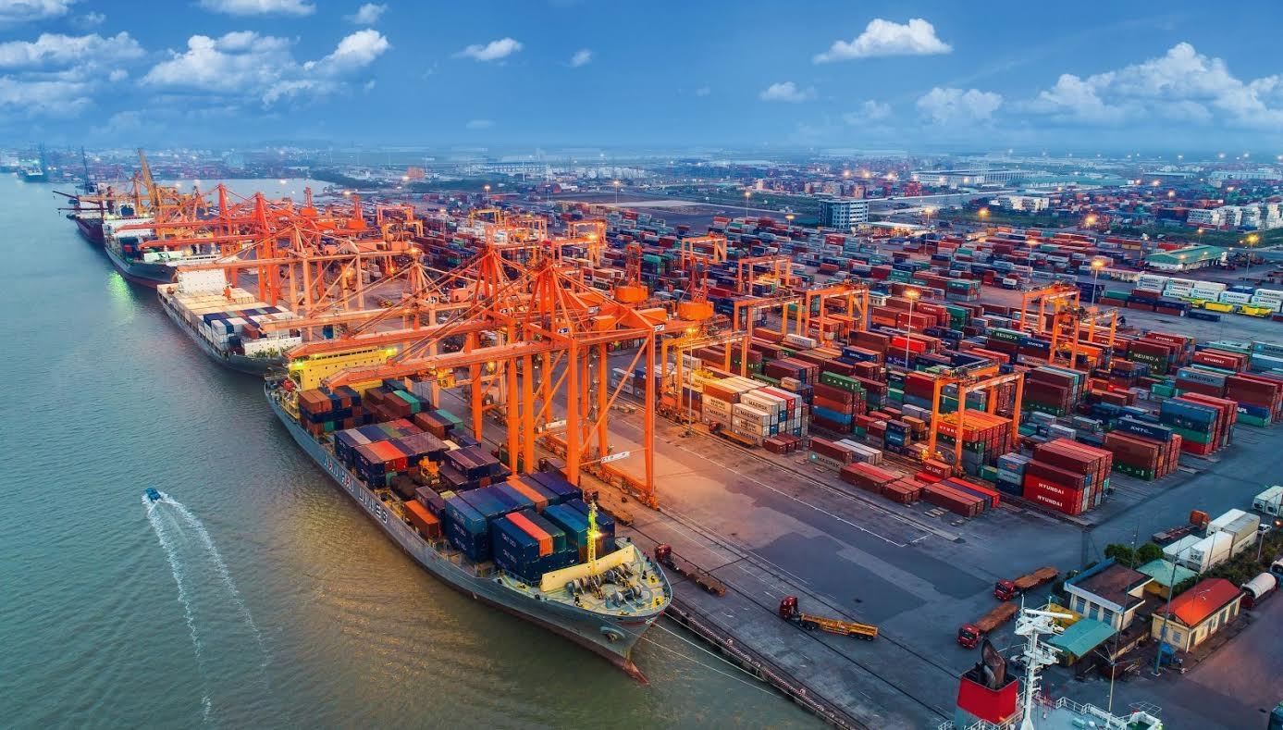

第70/2023/NĐ-CP号议定修改第152/2020/NĐ-CP议定规定关于外籍人员在越南工作和聘用、管理对于在越南外资组织、个人工作的越南人员
颁布日期：2023年09月18日

生效日期：2023年9月18日
确定需求使用外籍人员的程序中的一些变化
于2023年9月18日，政府颁布第70/2023/NĐ-CP号议定修改第152/2020/NĐ-CP号议定规定外籍人员在越南工作。
改变关于有权发书面批准使用外籍人员的机关
依据第70/2023/NĐ-CP号议定关于批准使用外籍人员的权利具体如下：
依据第03/PLI号表格附录I颁布附带依据第70/2023/NĐ-CP号议定，在10天工作内从收到解释性报告或者使用外籍人员的需求变更的解释性报告日起，越南劳动荣军社会部或者劳动荣军社会厅发书面批准或不批准使用外籍人员对每个位置。
(之前，批准或不批准使用外籍人员的事属于劳动荣军社会部或省人民委员会的权利)
改变关于报告解释使用外籍人员需求的时间
与第152/2020/NĐ-CP号议定相比，第70/2023/NĐ-CP号议定已经缩短解释性报告的时间下到最少15天从预计使用外籍人员日起。
同时，在实现过程中如果使用外籍人员的需求关于位置、职务、形式、数量、地点有变化的话，要最少15天之前从预计使用外籍人员日起就报告。
（之前，最少是30天从预计使用外籍人员日起）
在电子通讯网络上通知聘用越南人员担任预计聘用外籍人员的职务
依据第70/2023/NĐ-CP议定从2024年1月1日起，在电子通讯网络上进行通知聘用越南人员担任预计聘用外籍人员的职务。
具体，在劳动荣军社会部的电子通讯网络（工作局）或由属于中央省级、城市人民委员会主席决定成立的工作服务中心上进行登载招聘的信息。
时限最少15天从跟劳动荣军社会部和劳动荣军社会厅报告解释关于外籍人员预计工作的地方的预计日起。
通知招聘的内容包含：位置和工作职务，工作描述，数量，程度要求，经验，薪水，时间和工作地点。
外籍人员的位置招不到越南人员之后，雇佣有责任确定使用外籍人员的需求。

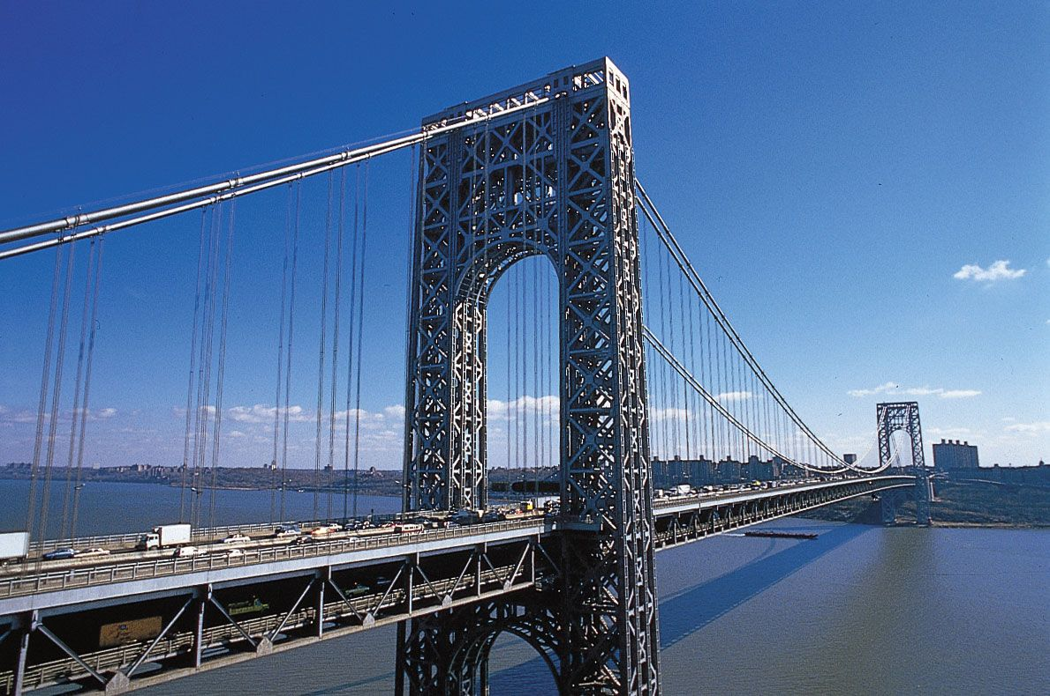
指引文本

河内第65202/CTHN-TTHT号公文指引增值税税率于2023年依据第15/2022/NĐ-CP号议定
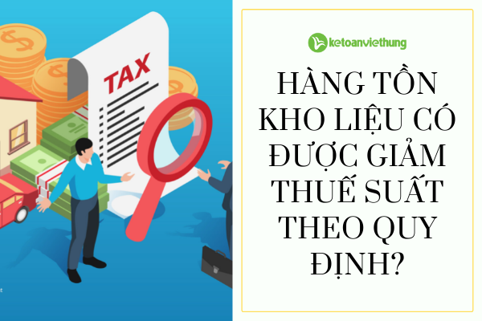
如果对每个项目、服务阶段进行移交、交货多次，每次交货或移交时都要开具发票按相当的重量、价值货物和服务依据政府的第123/2020/NĐ-CP号议定第9条、第2款规定于2020年10月19日。确定供应服务的增值税税率的时间是服务完成的时间或开具服务发票的时间，无论是否收到金额依据财政部于2013年12月31日颁布第219/2013/TT-BTC号通知第8条的规定。
如果公司供应服务（属于减免增值税的对象依据第15/2022/NĐ-CP号议定）但于2022年12月31日之后公司对于2022年02月1日到2022年12月31日期间完成和发生服务的收入才开具发票，属于错误时间开具发票的对象，会采用减少增值税依据政府的第15/2022/NĐ-CP号议定于2022年1月28日和对于错误时间开具发票的行政违反被处理。
如果公司实施开具发票，已经发给买方，然后发现发票上的金额、税率或税款有错误，就把错误的发票进行处理依据政府的第123/2020/NĐ-CP号议定第19条第2款的规定。

河内市税务局的第65973/CTHN-TTHT号公文关于申报、决算企业所得税
依据政府的第126/2020/NĐ-CP号议定第11调第2款，如果公司有发电厂与总部所在省级行政的地盘不一样（在总部地方实现集中核算），交纳税务申报表的地点是直接管理总部的税务机关。
如果公司有水电厂与总部所在省级行政的地盘不一样属于会收到分配企业所得税的情况依据财政部的第80/2021/TT-BTC号通知第17条第1款规定，公司对全部生产经营活动的企业所得税进行申报决算依据第03/TNDN号表格，把附录应缴企业所得税费用分配表交给从水电生产活动中享受收入的地方依据第03-8/TNDN号表格及第03-8B/TNDN号表格颁布附带第80/2021/TT-BTC号通知附录II交给直接管理税务机关；把分配金额交给水电厂所在地依据财政部的第80/2021/TT-BTC号通知第12条第4款。

计提备抵存货跌价是否计入可扣除费用当计算企业所得税时？
根据第48/2019/TT-BTC号通知第3调的规定关于计提备抵费用的原则。
根据规定，为弥补下一年度可能发生的损失，在本期财政年度之财务报告的计提备抵存货跌价计入可扣除费用当计算企业所得税时。
在编制财政年度之财务报告时，这条保证企业会反映存货、投资价值不高于市场上的价值和应收债款的价值不高于可收回的价值。
此外，企业考虑并决定制定货物、物资管理、投资清单管理、债务管理的规则为限制经营危险，其中明确确定每个部门、每个人对应收债务账款、投资款、货物、物资管理、监控的责任。
计算计提备抵存货跌价的公式规定在第 48/2019/TT-BTC号通知第4调第2款。
备抵存货跌价=库存数量x（存货成本-可变现净值）
其中：
- 确定存货成本依据会计准则第2 号-存货附带颁布财政部的第149/2001/QĐ-BTC号决定于2001年12月31日和修改、补充、代替文本（如果有）。
- 企业自确定的存货的可变现净值是在编制财政年度之财务财报日期正常生产经营中的存货估计售价，减（-）为完成商品的估计费用和估计销售费用。
备抵存货跌价的对象依据第48/2019/TT-BTC号通知第4条第1款规定。

备抵科目的对象包含原材料、物料、共用具、在途商品、代售商品、报税仓库商品、成品（以下简称为存货）而记在账簿上的成本高于可变现净值并担保以下条件：
- 依据财政部的规定有合法的发票、凭证或其他合理的证据能证明存货的成本。
- 在编制财政年度之财务报告时属于企业所有权的存货。

向外国人出售商品的发票
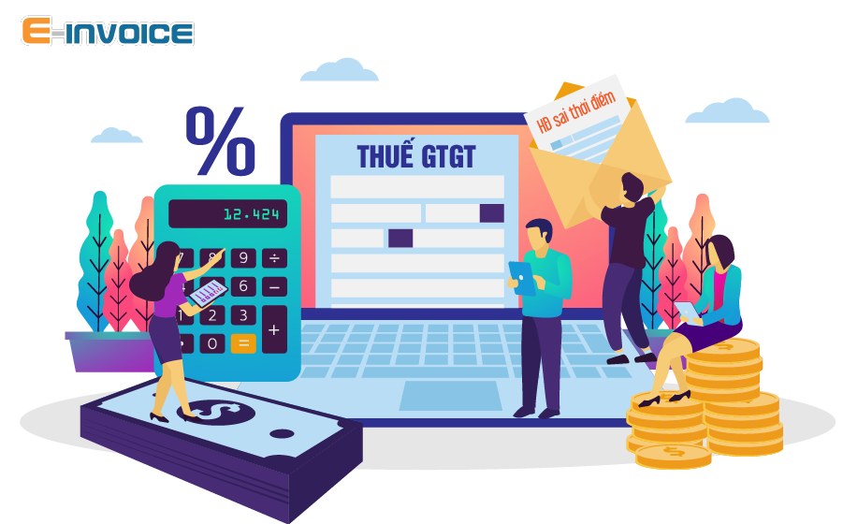
根据第123/2020/NĐ-CP号议定第10条第5款第b点规定关于销售发票的内容。如果向来到越南的外国客户出售商品、提供服务，买方的地址信息可以替换为外国客户的护照号码或进出境文件和国籍。
根据第123/2020/NĐ-CP号议定第10条第14款第a点规定在发票上不必有买方的电子签名（包含连向外国客户销售商品和提供服务时开具发票的情况）。
如果买方是经营场所和买方跟卖方协议如果买方满足签署的所有技术、电子签名条件在电子发票上由卖方开具的，依据双方的协议，发票就有卖方和买方的电子签署、电子签名。
根据第123/2020/NĐ-CP号议定第9条第1款规定对于销售商品, 开具发票的时间（包含国家资产销售，没收财产、充公国家的基金、国库和国家储备销售）是指把货物的所有权或使用权转移给买方的时间，不管货款是否已经收了。


其他信息

河内第63648/CTHN-TTHT号公文处理错误发票于2023年
根据于2023年5月29日税务总局的第2121/TCT-CS号公文指引开具发票实现第15/2022/NĐ-CP号议定。
公司提供商品和服务而属于享受减征增值税的对象依据第15/2022/NĐ-CP号议定，于2022年12月31日之后发现错误，需要开具调整、代替发票而不影响到货款和应付增值税或调整增值税计算价格，调整发票和代替发票会使用8%增值税税率。如果商品数量有错误导致货款、增值税错误的话，调整、代替发票将按照开具调整、代替发票时规定的增值税税率执行依据税务总局的第2121/TCT-CS号公文的引导于2023年5月29日。

河内市税务局颁布第67046/CTHN-TTHT号公文关于增值税发票的货物、服务名称的标准于2023年
合法的发票是保证正确，足够形式和内容按规定的发票。依据政府的第123/2020/NĐ-CP号议定第10条于2020年10月19日在发票上要显示越语货物、服务的名称。如果货物、服务交易有货物、服务号码的规定，在发票上必须都有名称和货物、服务号码按规定。

河内市税务局颁布第67047/CTHN-TTHT号公文关于增值税政策于2023年
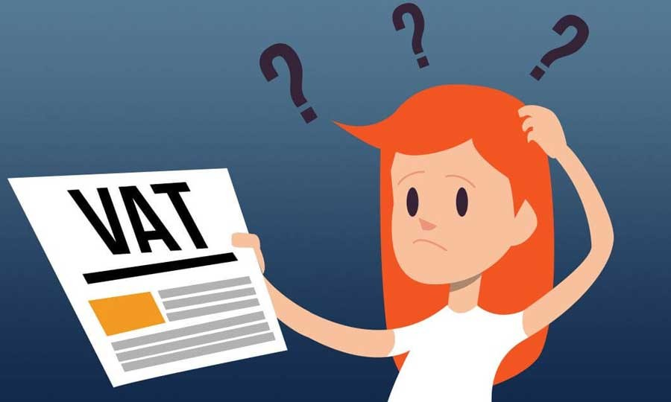
如果按照第123/2020/NĐ-CP号议定发票开具错误，就实行开具调整发票依据财政部的第78/2021/TT-BTC号通知第7条第1款第e点的指导。公司在纳税存在错误的期限内作出调整申报依据越南国会的第38/2019/QH14号税务管理法第47条于2019年6月13日及政府的第126/2020/NĐ-CP号议定第7条第4款于2020年10月19日。
如果公司的建筑活动有应交增值税要交给每个省级，就确定等（=）建筑活动之未包含增值税的收入在每个省级乘（x）1%依据财政部的第80/2021/TT-BTC号通知第13号条第2款第c点。

河内市税务局颁布第67051/CTHN-TTHT号公文规定关于生产产品用做分公司的固定资产的发票于2023年。
依据第219/2013/TT-BTC号通知第7条第4款如果公司为服务生产，经营缴纳增值税的商品和服务的需求，自己生产，建设固定资产（自造的固定资产）的话，当完成，验收，移交时，经营场所不必开具发票。
依据第123/2020/NĐ-CP号议定第13条如果在组织中附属核算的各成员单位之间公司实现调运资产，公司要有调运资产的令，附带资产来源档案并不必开具发票。

废料是否享受减征增值税？
废料是物料、产品在生产经营服务和消费过程中进行收回、分类、选择的物料为了用做其他生产过程的原料（根据第72/2020/QH14号环境保护法第3条第27款）。
废料和废物的区别通过以下指标：
指标 | 废料 | 废物
成为废料或废物的要素 | 是所有物料、产品存在物体形式 | 是所有物质存在固体、液体、气体的形式
被除去的要素 | 物料主主动拒绝开发和使用该物料 | 物料主主动/被动拒绝开发、使用物质
废弃后的目的 | 收回、分类、选择为使用其他生产过程中 | 根据规定要有处理、取消的措施为最大限制影响到环境
据此，靠废物的可用性，可以把废物分类2个种类：
- 废物没有可用性的价值（最终废物）；
- 废物可以使用在其他生产过程中（废料）。
因此，可以肯定废料是废物的一种形式，也是废物的子集。
2023年7月1日至2023年12月31日，对于在使用10%税率的各组商品、服务进行减征增值税，除了第44/2023/NĐ-CP号议定附录I、II、III之规定的各组货物、服务之外。
与附录一-不获得减少增值税的商品和服务清单的规定比较。 据此，金属的各种废料产品不属于享受减征增值税的对象。
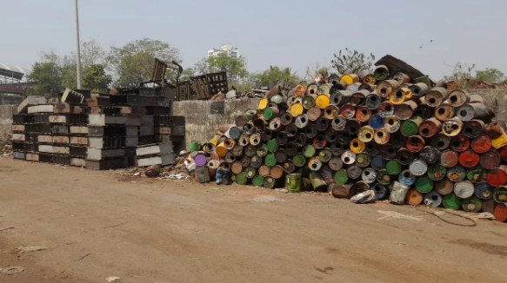



9
VP: 403 Nguyễn Thái Bình, P12, Q.Tân Bình, TP.HCM Tel: 0909.697.433 (Mr.Hùng) 0913.484.490 (Ms.Trang)
0908.608.955 (Mr.Lăng)
大信会计师事务所是会计组织，职业财务咨询，提供高质量的服务包括：审计、会计、财务咨询、企业并购咨询、培训与税务咨询。
大信会计师事务所由一群创始人和敬业专业人士创立与运营，对审计、会计、财务、管理非常了解，有长期在国内外顶尖公司担任管理职务。这有帮助大信有一群高级人力并可以为客户提供服务适合越南，保障满足国际质量的标准。

联系
大信会计师事务所
审计、会计、财务、税务咨询的专业
办公室地址：胡志明市、新平郡、第12坊、阮泰平路、第403号、GT大夏-第5楼
地址 ：胡志明市、富润郡、第4坊、阮捡路、第750/1/15号
电话 ：0283 500 4494 网站:www.kiemtoandaitin.com
邮件 ：info@kiemtoandaitin.com
热线 : Ms.Trang –总经理- 0903 928 235 & 0913 484 490
Mr. Lang – 业务经理 (中文) - 0908 608 955
Mr. Thuan – 审计经理- 0973 307 912
Ms. Nhung – 审计经理 - 0946 082 828

